LeCoon_Lite
Инструкция по эксплуатации
мягкой интерактивной игрушки

ВАЖНО! РАБОТАЕТ С ПОМОЩЬЮ BLUETOOTH
Техническая поддержка Whatsapp +33643674247

Регистрация
- Скачайте приложение «LeCoon_Lite» в APP STORE или в GOOGLE MARKET. Обратите внимание, что есть приложение «LeCoon», которое не подходит для этих игрушек. Можно воспользоваться ссылкой на приложение на главной странице внизу на сайте poseli.store.
- Запустив приложение, введите необходимые данные, а также можете выбрать язык интерфейса в профиле для учета пользователя через раздел «Меню» (№1) и перейдите к использованию игрушки. Мы не делаем рассылки, но это необходимо для уведомления при наступлении различных ситуаций и совершенствования игрушки.
Настройка игрушки
- Включите колонку, которая располагается в подушке и которую держит игрушка. Для этого нажмите и подержите пару секунд кнопку включения (№2). Колонка издаст звук и засветится синим цветом. Если этого не произошло, то подзарядите колонку.
- После этого Вам необходимо перейти в «Настройки» телефона, в раздел «Bluetooth». Там нужно выбрать сеть «LeCoon» (№3) и подключиться к ней. В зависимости от операционной системы, возможно нужно нажать параметр «Добавить устройство». После подключения игрушка снова издаст звук, показывающий, что игрушка подключилась к телефону.
- Возможно, что игрушка не может подключиться к телефону, то в этом случае необходимо удалить игрушку из списка устройств и снова нажать параметр «добавить устройство».
- Игрушка готова к использованию. Теперь можно перейти в приложение и поставить воспроизведение файлов.
- Обратите внимание, что дальность работы игрушки составляет около 10м. Если использовать игрушку в квартире, то при наличии стен или других помех, между игрушкой и телефоном, радиус действия будет меньше.

Воспроизведение
- ВАЖНО. Громкость сообщений и аудиофайлов регулируется в нижней выдвижной части экрана воспроизведения путем передвижения бегунка.
- Необходимо нажать на белую полоску внизу экрана или сдвинуть пальцем снизу вверх в нижней части, чтобы выдвинуть нижнюю панель для управления громкостью и файлом (№5).
- Для воспроизведения файла необходимо нажать на сам файл или иконку, которая находится слева от названия файла.
- Для того, чтобы ускорить воспроизведение, нажмите и держите стрелку влево или вправо (№5).
- Также, можно передвинуть бегунок на шкале воспроизведения файла и воспроизведение будет также передвинуто.
- Если Вы хотите удалить файл, который уже проиграл, то проведите по нему пальцем влево и выберите нужный Вам пункт.
- ВАЖНО. Посмотрите на нашем сайте в разделе «Помощь», как скачивать файлы из Интернета на телефон
Текстовое сообщения или запись вашего голоса
- На главном экране внизу нажмите на букву А (№4) и откроется окно, в которое можно ввести текстовое сообщение для отправки. Количество текста неограниченно.
- После ввода текста нажмите на кнопку отправки текста, как в обычном месссенджере.
- Все новые файлы, которые получает игрушка, отображаются ниже ранее полученных
- Игрушка воспроизведет текстовое сообщение голосом, который вы выбрали в разделе «Меню» - «Синтезатор речи» (№1). В игрушке два синтезатора – Google и LeCoon, при нажатии на кнопку «Синтезатор речи» появляется список синтезаторов. Оба синтезатора имеют естественную речь, основанную на искусственном интеллекте, но мы рекомендуем использовать синтезатор LeCoon так как он более адаптирован для русского языка, имеет детские голоса, игрушечные.
- Также Вы можете изменить голос озвучивания текста. При нажатии на кнопку «Голос» выпадет список голосов, из которого можно выбрать наиболее подходящий. Тоже касается скорости и высоты голоса проигрывания.
- Если Вы хотите изменить голос, скорость или высоту голоса, то Вам необходимо заново создать текст и отправить его для воспроизведения. При повторе старого файла с новыми параметрами ничего не изменит. Новые параметры применятся только для нового сообщения.
- В случае если вы хотите записать голос для воспроизведения игрушкой, то необходимо нажать и держать кнопку с красным значком (№4) в правом нижнем углу. Пожалуйста, говорите небыстро и четко, и в этом случае ваш голос правильно распознается и игрушка озвучит его своим голосом.
- Запись будет продолжаться до тех пор, пока вы держите кнопку нажатой. После того, как вы отпустите кнопку, запись вашего голоса встанет в очередь.
- Если вы хотите, чтобы именно ваш голос передала игрушка, а не своим голосом произнесла сообщение, то необходимо в настройках синтезатора выбрать «нет» в пункте «Заменять голос с микрофона». В этом случае именно запись вашего голоса и будет озвучена.
Звуковые файлы
- На главном экране есть «карусель» с папками, откуда вы можете загрузить файлы в приложение. Зайдя в папку, вы выбираете нужный файл и нажимаете на него. Он становится выбранным, после чего, нажав на галочку в правом верхнем углу, файл добавится на главный экран для воспроизведения. Вы можете выбрать сразу несколько файлов для добавления.
- Также, нажав на треугольник справа от файла, вы можете прослушать 5 секунд аудио, чтобы понять содержание.
- ВАЖНО. Обратите внимание, что «карусель» с папками будет соответствовать языку, который установлен в приложении. Если вы хотите видеть папки с другим языком на главном экране, то вам необходимо сменить язык в настройках.
- Для доступа к папкам с другими языками без смены языка - нажмите в правом нижнем углу на значок «+» (№4).
- Нажав на «+», вы можете выбрать файл из разных источников - с телефона или сервера. Также Вы можете создать свой плейлист, куда добавить различные файлы.
- Можно сразу выбрать несколько файлов, можно выбрать один и добавить в список воспроизведения.
- Выберите нужный вам файл и отправьте его на игрушку.

Расписание
- Зайдя в папку «Расписание» и нажав на кнопку «+» в правом нижнем углу вы создаете будильник и устанавливаете время воспроизведения. Время можно поменять в любой момент, проведя пальцем по будильнику влево, также можно изменить и название будильника
- После создания будильника необходимо зайти в сам будильник и добавить файлы, которые вы хотите, чтобы они прозвучали в назначенное время. ВАЖНО. Большие аудиофайлфы грузятся долго. Просьба подождать до 2-3 минут
- В установленное время будильник сработает и файлы зазвучат в том порядке, в котором они находятся в плейлисте. ВАЖНО. Будильник, во время воспроизведения, можно выключить только зайдя в приложение и отключив будильник, сделав его неактивным.
- Если установлено несколько будильников на одно и тоже время, то проиграет только тот, который был создан последним.
- Вы можете установить повтор будильника, который с периодичностью от 1 до 10 минут воспроизводить файлы из списка с указанием времени окончания.
- Вы также можете удалять, передввигать и добавлять аудиофайлы в плейлисте.
- ВАЖНО. Необходимо дать разрешения приложению на уведомления и отключить беззвучный и ночной режим
Зарядка устройства
- Для зарядки игрушки необходимо подсоединить ее к зарядному устройству с разъёмом MicroUSB. Для этого на колонке есть такой же разъем (№2), к которому подключается само зарядное устройство. Шнур идет в комплекте, розетка не поставляется.
- Не используйте розетки, которые применяются для вейперов, Iqos и тому подобных изделий. Используйте розетки для сотовых телефонов с силой тока не более 1А.
- Не оставляйте игрушку на солнце, так как аккумулятор может взорваться при нагреве от солнечных лучей
- Не заряжайте аккумулятор при отрицательных температурах и быстрыми зарядками
- При подключении зарядного устройства загорится красный светодиод. В случае полной зарядки красный диод погаснет.
- Когда аккумулятор зарядится полностью, то красный светодиод погаснет
Приложение
- Гарантия на данный товар составляет 6 месяцев. Срок службы не менее 24 месяцев.
- Емкость аккумулятора: 300 мА/ч
- Время зарядки: до 2-х часов.
- Время работы в режиме ожидания: более 72 часов
- Время работы при использовании: более 8 часов, на средней громкости
- Подробности на сайте https://poseli.store
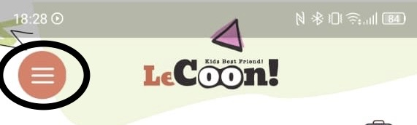  №1 | 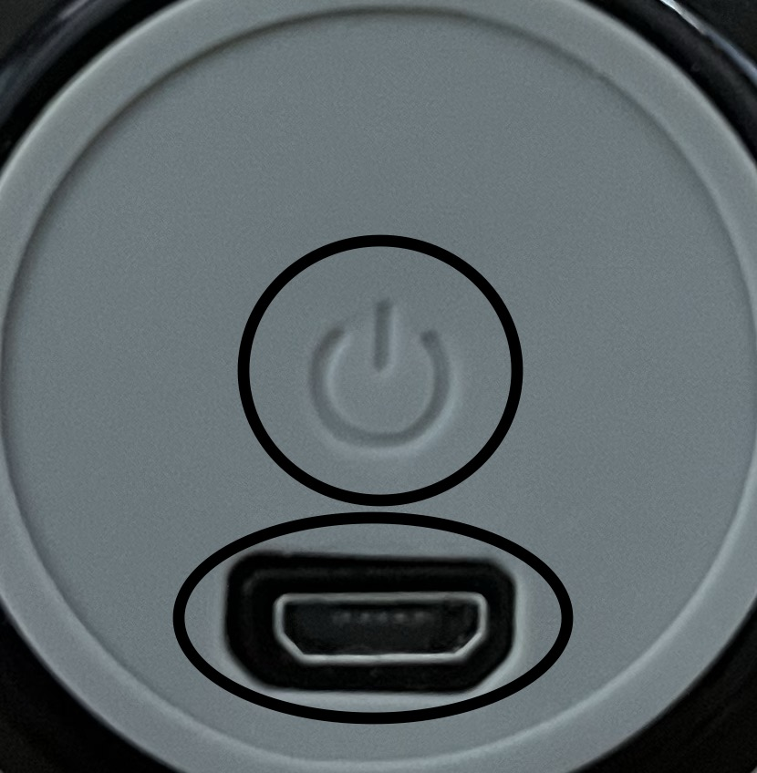  №2 | 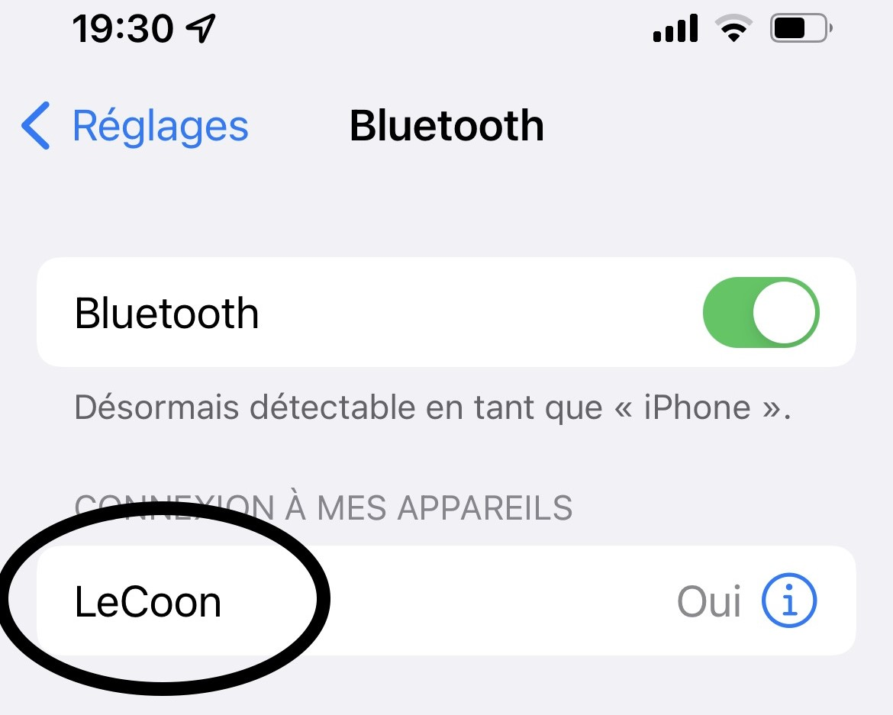  №3
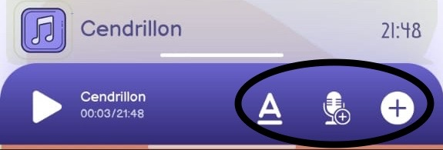  №4 | 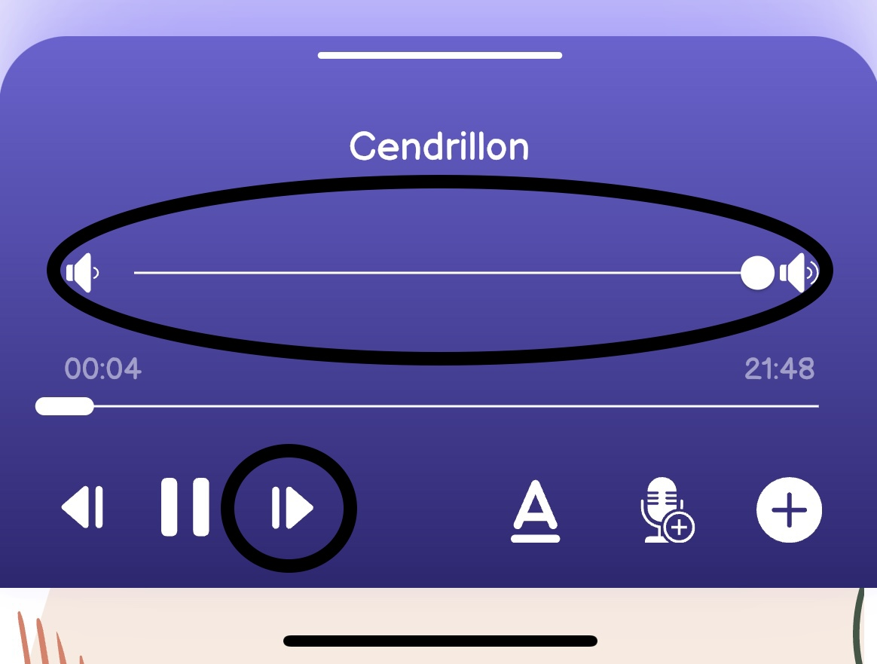  №5

